サイトブリッジ株式会社
2025年2月14日
リンクチェックマニュアル
Joruri CMS 2020
目次
[1]リンクチェック 1
1-1リンクチェックへのアクセス 1
1-2リンクチェックの検索結果一覧 2
1-3リンクチェックの実行 3
1-4手動でのリンクチェック 6

[1]リンクチェック
記事コンテンツで設定されているリンクチェックの結果を確認することができます 。

1-1リンクチェックへのアクセス
(1)管理画面の上部メニュー「コンテンツ」をクリックします。
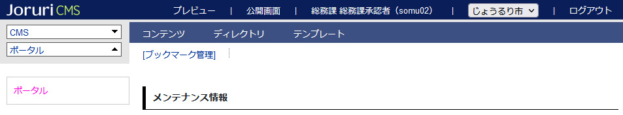

(2)「リンクチェック」をクリックするとリンクチェック画面が表示されます。
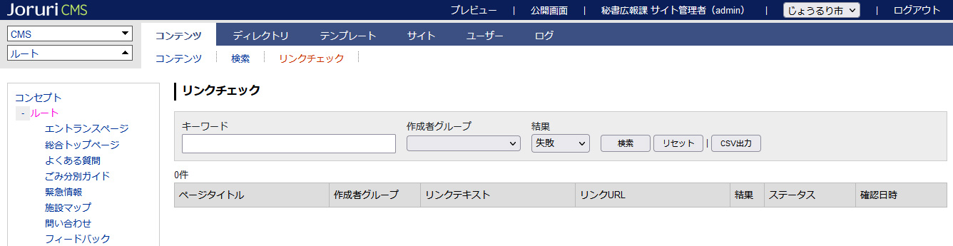
[3]
[2]
[1]
[4]
[5]

[1]キーワード | 検索したい単語を入力します。
[2]作成者グループ | 検索対象の作成者グループをプルダウンから選択します。
[3]結果 | 「成功」「失敗」「スキップ」から選択できます。デフォルトは「失敗」が設定されています。
[4]検索/リセット | 「検索」をクリックすると「キーワード」に入力した内容で検索されます。  「リセット」をクリックすると、検索対象、キーワードの入力がクリアされ、デフォルト表示に戻ります。
[5]CSV出力 | CSVファイルを出力します。

1-2リンクチェックの検索結果一覧
検索結果一覧
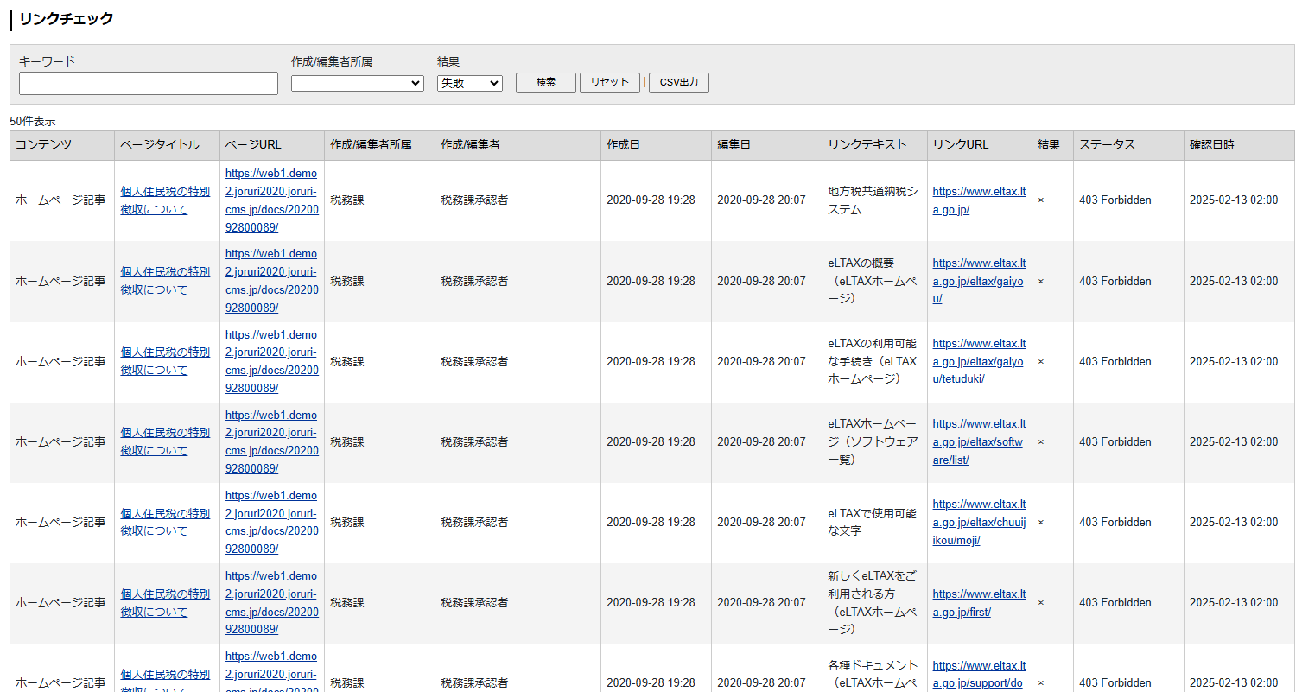
[12]
[11]
[10]
[9]
[8]
[7]
[6]
[5]
[4]
[3]
[2]
[1]
[1]コンテンツ | コンテンツ名が表示されます。また、固定ページとピースもリンクチェックの対象となります。
[2]ページタイトル | ページのタイトルリンクが表示されます。クリックすると対象ページの詳細画面が表示されます。
[3]ページURL | 公開ページURLが表示されます。クリックすると対象ページの公開画面へ遷移します。
[4]作成/編集者所属 | ページの作成・編集者の所属グループが表示されます。
[5]作成/編集者 | ページの作成・編集者が表示されます。
[6]作成日 | ページの作成日が表示されます。
[7]編集日 | ページの編集日が表示されます。
[8]リンクテキスト | リンクＵＲＬが設定されているテキストを表示します。
[9]リンクURL | リンクＵＲＬが表示されます。クリックすると別ウィンドウでリンク先が表示されます。
[10]結果 | 成功は○、失敗は×、スキップはーで表示されます。
[11]ステータス | 接続の状態を表示します。  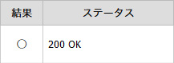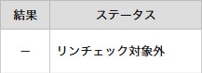  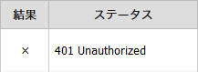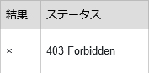  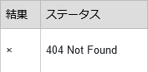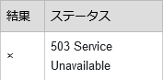 など
[12]確認日時 | リンクチェックが実行された日時を表示します。

1-3リンクチェックの実行
リンクチェックは設定した開始時刻に自動的にチェックが行われます。

(1)管理画面の上部メニュー「サイト」をクリックし、「設定」の自動リンクチェック機能から行います。
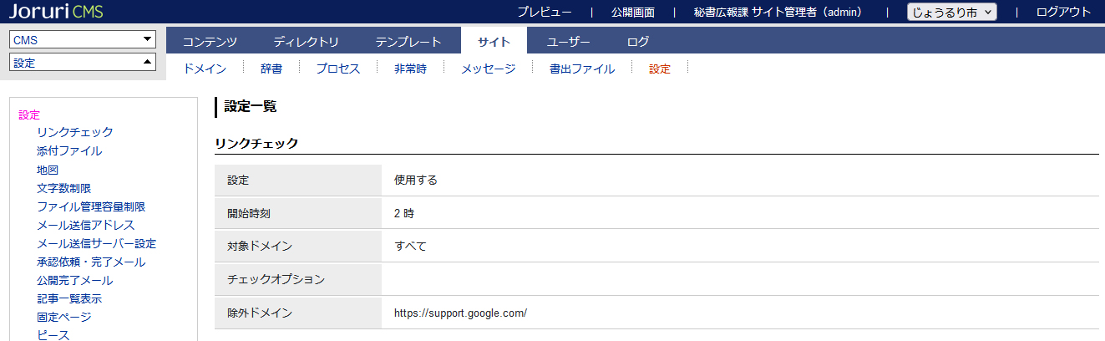

(2)左メニューの「リンクチェック」をクリックします。

(3)設定画面が表示されます。項目ごとに設定を行い［登録］をクリックします。
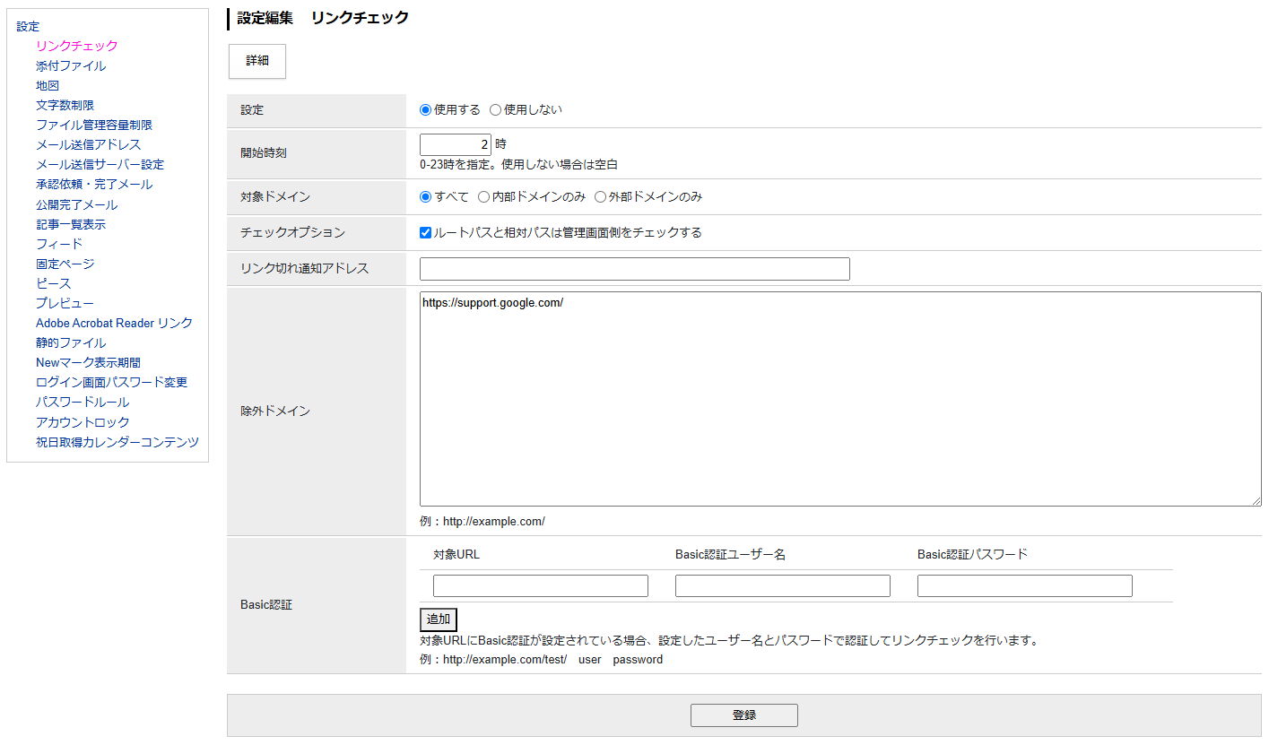
[7]
[6]
[5]
[4]
[3]
[2]
[1]

[1]設定 | 自動リンクチェック機能を使用するかしないかを選択します。
[2]開始時刻 | 使用する場合は開始時刻を入力します。
[3]対象ドメイン | リンクチェックの対象ドメインを選択します。
[4]チェックオプション | 有効の場合、リンクチェック時にリンクURLが相対パスになっている場合は、「管理画面URL」の設定値を先頭につけてリンクチェックを行います。  無効の場合は「サイトURL」の設定値が先頭につけられリンクチェックを行います。  なお、この設定を有効にしていても、管理画面「サイト」の「ドメイン」で管理画面URLが未入力の場合は「サイトURL」の方が先頭になります。
[5]リンク切れ通知アドレス | メールアドレスを入力しておくことで、リンク切れ通知メール機能を利用できるようになります。  リンクチェック完了後に失敗結果のCSVファイルを添付して、指定のメールアドレスへメール通知します。  ※リンクチェックの失敗件数が0件の場合は、メールは通知されません。
[6]除外ドメイン | リンクチェックから除外するドメインを入力します。
[7]Basic認証 | リンクチェック対象URLにBasic認証が設定されている場合に、Basic認証情報を入力しておくことで、設定したユーザー名とパスワードで認証してリンクチェックを実行します。

(4)「更新処理が完了しました。」と表示されます。
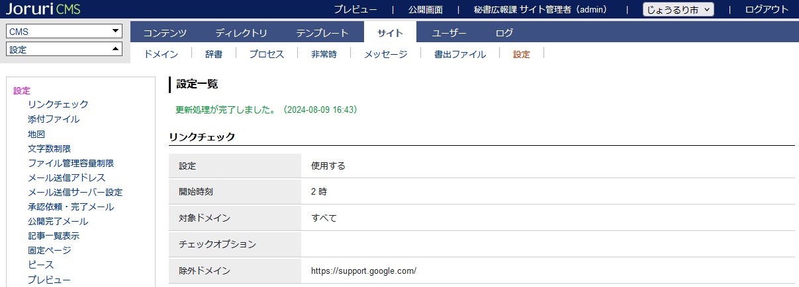

(5)設定時刻になるとコンテンツのリンクチェック画面では「リンクチェックを実行中です。」と表示されます。
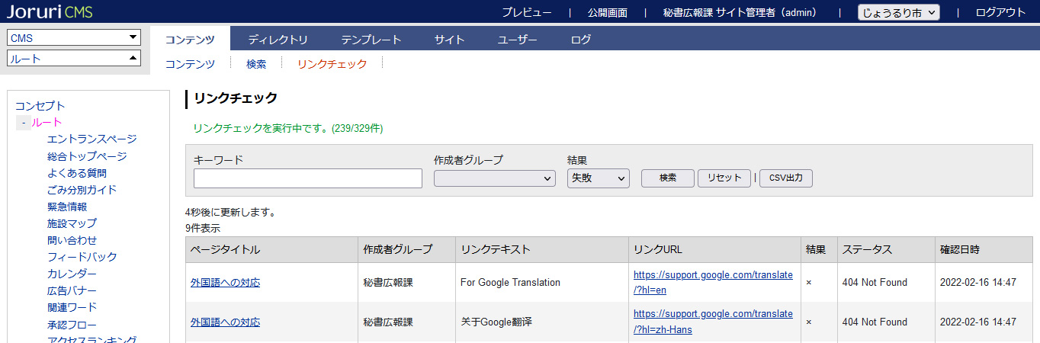

(6)リンクチェックが完了すると「リンクチェックを実行中です。」は表示されません。
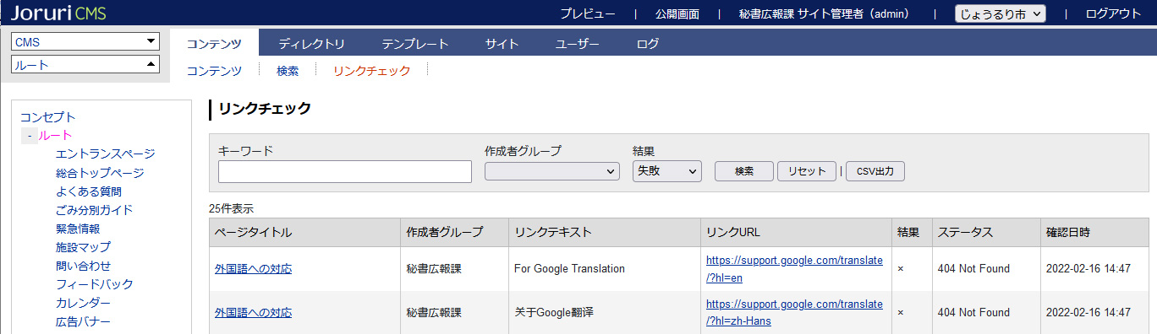

1-4手動でのリンクチェック
(1)手動でのリンクチェックはサイトのプロセスから行います。
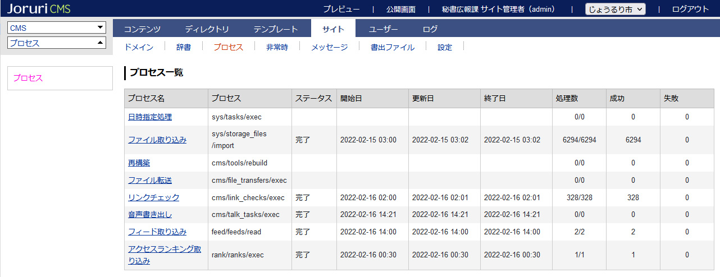

(2)「リンクチェック」をクリックします。

(3)「プロセス実行」ボタンをクリックします。「プロセスを実行してよろしいですか？」と確認のダイアログボックスが表示されます。［OK］ボタンをクリックします。
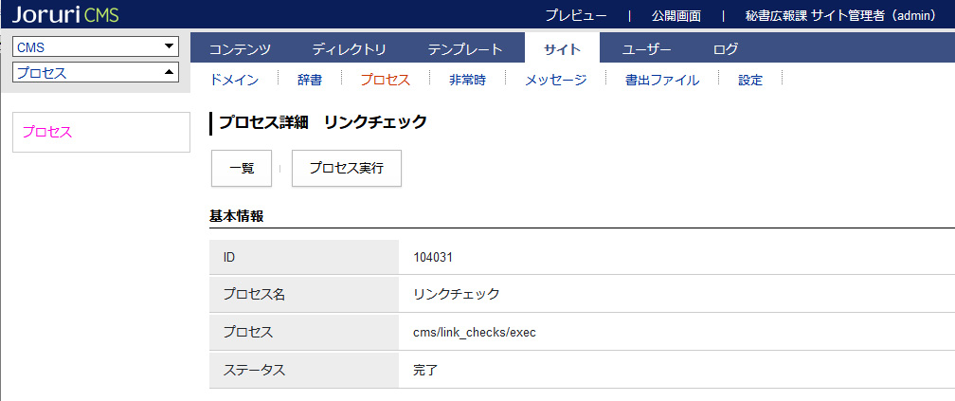
(4)ステータスが実行中になります。
画面が切り替わらない場合はキーボード「F5」キーを押下してください。
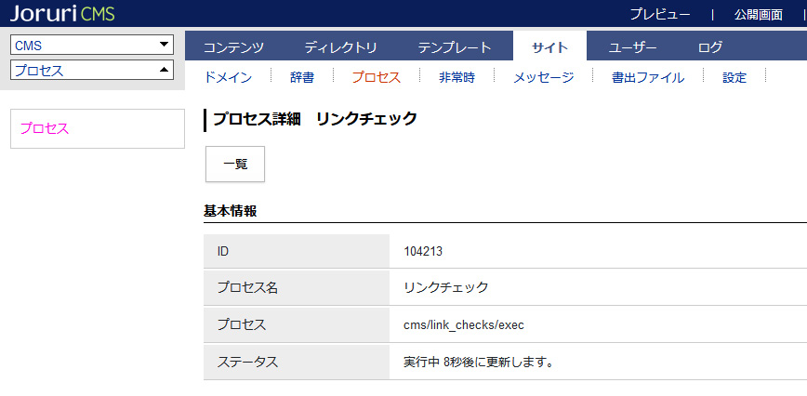

(5)プロセスが完了します。
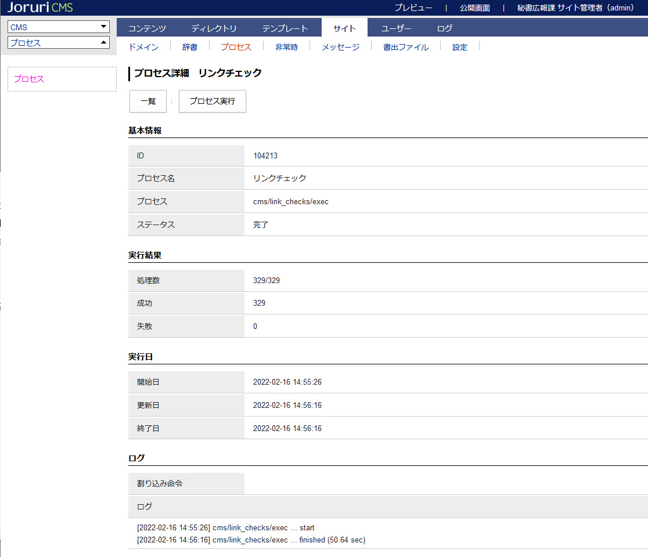
(6)コンテンツのリンクチェックに結果が一覧で表示されます。

